VUI TẾT TRUNG THU

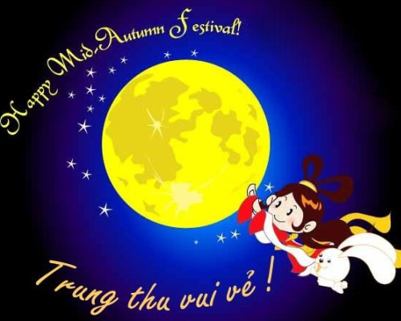
Tết Trung thu là một lễ hội mang nhiều ý nghĩa sâu sắc. Đó không chỉ là dịp để vui chơi, giải trí mà còn là dịp để chúng ta sống chậm lại, trân trọng những giá trị truyền thống, vun đắp tình cảm gia đình và cộng đồng.
Tết Trung thu có nguồn gốc từ Trung Quốc và gắn liền với nhiều câu chuyện cổ tích đầy màu sắc. Một trong những câu chuyện nổi tiếng nhất là về Hằng Nga, một nàng tiên xinh đẹp vô tình uống phải thuốc trường sinh và bay lên cung trăng. Để bầu bạn với nàng, Ngọc Hoàng đã ban cho nàng một con thỏ ngọc. Cũng từ đó, hình ảnh chị Hằng Nga và chú Cuội trở thành biểu tượng của Tết Trung thu, tượng trưng cho sự đoàn viên và ước mơ về một cuộc sống tốt đẹp. Sau đó, Tết Trung thu cũng bắt đầu du nhập vào Việt Nam và nhanh chóng trở thành một trong những lễ hội lớn nhất của dân tộc. Tuy có chung nguồn gốc với Trung Quốc, Tết Trung thu ở Việt Nam mang đậm nét văn hóa riêng. Người Việt Nam đã thổi hồn vào lễ hội này bằng những câu chuyện dân gian, những phong tục tập quán độc đáo. Chẳng hạn, hình ảnh chú Cuội ngồi gốc cây đa đã trở nên quen thuộc với người Việt.
Qua hàng ngàn năm, Tết Trung thu đã trải qua nhiều sự thay đổi nhưng vẫn giữ được những giá trị cốt lõi. Từ những nghi lễ đơn giản ban đầu, Tết Trung thu ngày càng trở nên phong phú với nhiều hoạt động hấp dẫn. Cứ vào dịp rằm tháng 8 âm lịch hàng năm chúng ta được xem múa lân, phá cỗ, rước đèn….
Sáng nay. Ngày 06/10/2025 Liên đội trường Tiểu học Tiến Hưng A tổ chức “Vui tét trung thu” cho các em thiếu nhi tại trường, các thầy cô đã hoá trang, hoà mình vào số nhân vật để các em được gợi nhớ đến hình ảnh chị Hằng Nga, chú Cuội, và một số nhân vật khác trong chuyện cổ tích xưa, để các em được vui chơi thoả thích, đắm mình trong câu chuyện, sau đó được phá cỗ trông trăng, được nhận những chiếc đền lồng, xinh xắn và đáng yêu. Trong ngày hội có sự góm mặt của Hội CMHS và MTQ lớp 3/1 và 1/4 của trường đã tặng 30 suất phần quà cho các em thiếu nhi nhân ngày vui “Tết trung thu”.
đã khép lại trong không khí rộn ràng, tràn đầy niềm vui và tiếng cười của các em học sinh. Tết Trung thu không chỉ đơn thuần là một ngày lễ, mà còn mang trong mình những ý nghĩa sâu sắc về gia đình, văn hóa, tâm linh và xã hội. Đây thật sự là một kỷ niệm đẹp, góp phần giúp các em thêm yêu trường, yêu bạn, biết trân trọng những giá trị truyền thống và hướng đến những ước mơ tươi sáng trong tương lai.
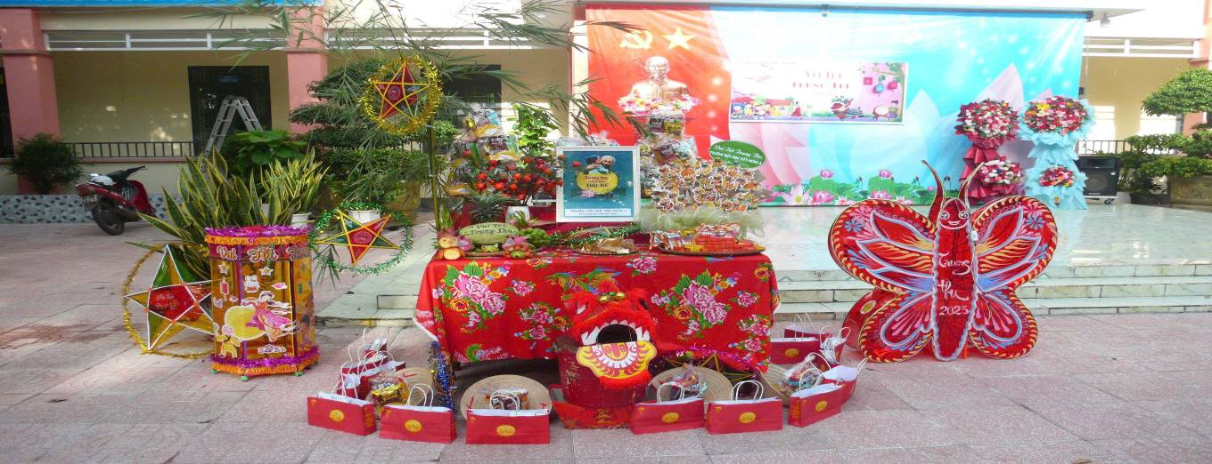
Sau đây là hình ảnh “Vui Tết Trung thu”:
